**Uchwała Nr V/81/24  
Rady Miasta Piotrkowa Trybunalskiego**

z dnia 29 sierpnia 2024 r.

**w sprawie miejscowego planu zagospodarowania przestrzennego w rejonie ulic: Wojska Polskiego, 800 – lecia Miasta Piotrkowa Trybunalskiego oraz projektowanego odcinka Obwodnicy Miejskiej w Piotrkowie Trybunalskim**

Na podstawie art. 20 ust. 1 i art. 29 ustawy z dnia 27 marca 2003 r. o planowaniu i zagospodarowaniu przestrzennym (t.j. Dz. U. z 2024 r. poz. 1130), w związku z art. 67 ust. 1 i 3 ustawy z dnia 7 lipca 2023 r. o zmianie ustawy o planowaniu i zagospodarowaniu przestrzennym oraz niektórych innych ustaw (Dz. U. z 2023 r. poz. 1688) uchwala się, co następuje:

**Dział I.**  
**POSTANOWIENIA OGÓLNE**

**§ 1.**1. Stwierdza się, że miejscowy plan zagospodarowania przestrzennego w rejonie ulic: Wojska Polskiego, 800 – lecia Miasta Piotrkowa Trybunalskiego oraz projektowanego odcinka Obwodnicy Miejskiej w Piotrkowie Trybunalskim, nie narusza ustaleń obowiązującego „Studium uwarunkowań i kierunków zagospodarowania przestrzennego miasta Piotrkowa Trybunalskiego” przyjętego Uchwałą Nr XLIX/837/06 Rady Miasta Piotrkowa Trybunalskiego z dnia 29 marca 2006 roku z późniejszymi zmianami przyjętymi Uchwałą Nr XIV/297/11 Rady Miasta Piotrkowa Trybunalskiego z dnia 30 listopada 2011 roku, Uchwałą Nr XXVII/359/16 z dnia 26 października 2016 roku, Uchwałą Nr XLVII/566/17 z dnia 25 października 2017 roku i Uchwałą Nr XLIX/625/22 z dnia 30 marca 2022 roku.

2. Uchwala się miejscowy plan zagospodarowania przestrzennego w rejonie ulic: Wojska Polskiego, 800 – lecia Miasta Piotrkowa Trybunalskiego oraz projektowanego odcinka Obwodnicy Miejskiej w Piotrkowie Trybunalskim w granicach określonych w Uchwale Nr LXI/762/23 Rady Miasta Piotrkowa Trybunalskiego z dnia 22 lutego 2023 roku w sprawie przystąpienia do sporządzenia miejscowego planu zagospodarowania przestrzennego w rejonie ulic: Wojska Polskiego, 800 – lecia Miasta Piotrkowa Trybunalskiego oraz projektowanego odcinka Obwodnicy Miejskiej w Piotrkowie Trybunalskim.

3. Granice obszaru objętego planem wyznaczone są na rysunku planu.

4. Integralną częścią Uchwały są:

1) rysunek planu, stanowiący załącznik Nr 1 do niniejszej uchwały;

2) rozstrzygnięcie dotyczące sposobu rozpatrzenia uwag zgłoszonych do projektu planu, stanowiące załącznik Nr 2 do niniejszej uchwały;

3) rozstrzygnięcie dotyczące sposobu realizacji, zapisanych w planie, inwestycji z zakresu infrastruktury technicznej, które należą do zadań własnych gminy oraz zasad ich finansowania, zgodnie z przepisami ustawy o finansach publicznych, stanowiące załącznik nr 3 do niniejszej uchwały;

4) dane przestrzenne, stanowiące załącznik nr 4 do niniejszej uchwały.

5. Przedmiotem ustaleń planu są:

1) teren zabudowy mieszkaniowej jednorodzinnej wolnostojącej – oznaczony na rysunku planu symbolem MNW;

2) teren drogi zbiorczej, oznaczony na rysunku planu symbolem KDZ.

6. Rysunek planu zawiera oznaczenia obowiązujące i informacyjne, zgodnie z legendą oznaczeń zamieszczoną na rysunku planu.

7. Położenie linii rozgraniczających i linii zabudowy w miejscach, które nie zostały zwymiarowane na rysunku planu należy ustalać poprzez odczyt rysunku planu w oparciu o jego skalę.

**§ 2.**1. Następujące oznaczenia graficzne na rysunku planu są obowiązującymi ustaleniami planu:

1) granica obszaru objętego miejscowym planem zagospodarowania przestrzennego;

2) linie rozgraniczające tereny o różnym przeznaczeniu lub różnych zasadach zagospodarowania;

3) nieprzekraczalna linia zabudowy;

4) teren zabudowy mieszkaniowej jednorodzinnej wolnostojącej;

5) teren komunikacji drogowej publicznej – teren drogi zbiorczej.

2. Pozostałe oznaczenia graficzne na rysunku planu nie wymienione w ust. 1 są oznaczeniami informacyjnymi.

**§ 3.**Ilekroć w przepisach niniejszej uchwały jest mowa o:

1) linii rozgraniczającej tereny o różnym przeznaczeniu lub różnych zasadach zagospodarowania – należy przez to rozumieć oznaczoną na rysunku planu linię ciągłą, dzielącą obszar na części o różnym przeznaczeniu lub różnych zasadach zagospodarowania;

2) nieprzekraczalnej linii zabudowy – należy przez to rozumieć oznaczoną na rysunku planu linię graniczną sytuowania nadziemnych kondygnacji nowych i rozbudowywanych budynków, altan i wiat; dopuszcza się przekroczenie tej linii o elementy wystroju architektonicznego, elementy na stałe związane z konstrukcją budynku na odległość do 1,0 m oraz pochylnie dla osób niepełnosprawnych;

3) obszarze planu – należy przez to rozumieć obszar objęty planem w granicach przedstawionych na rysunku planu;

4) rysunku planu – należy przez to rozumieć opracowanie graficzne sporządzone na urzędowej kopii mapy zasadniczej, pochodzącej z państwowego zasobu geodezyjnego i kartograficznego w skali 1:1000;

5) terenie – należy przez to rozumieć teren o określonym przeznaczeniu i zasadach zagospodarowania, wyznaczony na rysunku planu liniami rozgraniczającymi tereny o różnym przeznaczeniu lub różnych zasadach zagospodarowania oraz oznaczony symbolami cyfrowymi i literowymi, z których cyfry oznaczają kolejny numer terenu, a litery jego przeznaczenie;

6) przeznaczeniu – należy przez to rozumieć sposób zagospodarowania, w tym funkcji zabudowy i wykorzystania terenu, określony w ustaleniach szczegółowych dla terenów, wskazując odpowiednio:

a) przeznaczenie podstawowe – należy przez to rozumieć ustalone w planie przeznaczenie przeważające na działce budowlanej lub terenie,

b) przeznaczenie uzupełniające – należy przez to rozumieć rodzaj przeznaczenia inny niż podstawowe, który dopuszczony został na działce budowlanej jako uzupełnienie lub wzbogacenie przeznaczenia podstawowego, na warunkach określonych w planie, przeznaczenie uzupełniające nie może stanowić jedynego sposobu zagospodarowania działki budowlanej;

7) usługach podstawowych – należy przez to rozumieć usługi nie zaliczone do przedsięwzięć mogących zawsze znacząco i potencjalnie znacząco oddziaływać na środowisko w rozumieniu przepisów odrębnych; do usług podstawowych w rozumieniu planu nie zalicza się: usług polegających na składowaniu, magazynowaniu, przetwarzaniu, konfekcjonowaniu i obrocie handlowym kopalinami, kruszywami budowlanymi, ziemią, torfem, węglem opałowym we wszystkich postaciach, wszelkich odpadów w rozumieniu przepisów szczególnych, stacji demontażu pojazdów oraz usług niewymagających obiektów kubaturowych np.: parkingów, złomowisk, targowisk itp.

**§ 4.**Dla obszaru, o którym mowa w §1, plan ustala:

1) przeznaczenie terenów oraz linie rozgraniczające tereny o różnym przeznaczeniu lub różnych zasadach zagospodarowania;

2) zasady ochrony i kształtowania ładu przestrzennego;

3) zasady ochrony środowiska, przyrody i krajobrazu oraz zasady kształtowania krajobrazu;

4) zasady ochrony dziedzictwa kulturowego i zabytków, w tym krajobrazów kulturowych oraz dóbr kultury współczesnej;

5) wymagania wynikające z potrzeb kształtowania przestrzeni publicznych;

6) zasady kształtowania zabudowy oraz wskaźniki zagospodarowania terenu:

a) maksymalną i minimalną nadziemną intensywność zabudowy,

b) minimalny udział powierzchni biologicznie czynnej,

c) maksymalny udział powierzchni zabudowy,

d) maksymalną wysokość zabudowy,

e) minimalną liczbę i sposób realizacji miejsc do parkowania, w tym miejsc przeznaczonych do parkowania pojazdów zaopatrzonych w kartę parkingową,

f) linie zabudowy i gabaryty obiektów;

7) granice i sposoby zagospodarowania terenów lub obiektów podlegających ochronie, na podstawie odrębnych przepisów, terenów górniczych, a także obszarów szczególnego zagrożenia powodzią, obszarów osuwaniem się mas ziemnych, krajobrazów priorytetowych określonych w audycie krajobrazowym oraz w planach zagospodarowania przestrzennego województwa;

8) szczegółowe zasady i warunki scalenia i podziału nieruchomości objętych planem miejscowym;

9) minimalną powierzchnię nowo wydzielonych działek budowlanych;

10) szczególne warunki zagospodarowania terenów oraz ograniczenia w ich użytkowaniu, w tym zakaz zabudowy;

11) zasady modernizacji, rozbudowy i budowy systemów komunikacji i infrastruktury technicznej;

12) sposoby i terminy tymczasowego zagospodarowania, urządzania i użytkowania terenów;

13) stawki procentowe, na podstawie których ustala się opłatę od wzrostu wartości nieruchomości w związku z uchwaleniem planu;

14) granice terenów rozmieszczenia inwestycji celu publicznego o znaczeniu lokalnym.

**Dział II.**  
**USTALENIA DLA CAŁEGO OBSZARU OBJĘTEGO PLANEM**

**§ 5.**1. Zasady ochrony i kształtowania ładu przestrzennego:

1) nakazuje się sytuowanie zabudowy zgodnie z liniami zabudowy wskazanymi na rysunku planu, obowiązującymi przepisami odrębnymi oraz ustaleniami planu;

2) przy rozbudowie, nadbudowie, odbudowie i zmianie sposobu użytkowania obiektów budowalnych, obowiązują ustalenia szczegółowe dla poszczególnych terenów;

3) dopuszcza się lokalizację tymczasowych obiektów budowlanych pod warunkiem ich zgodności z ustaleniami terenu, na którym są realizowane, wymóg zgodności z ustaleniami planu dla danego terenu nie dotyczy obiektów związanych z prowadzeniem robót budowlanych.

2. Zasady ochrony środowiska, przyrody i krajobrazu oraz zasady kształtowania krajobrazu:

1) zakaz realizacji przedsięwzięć mogących zawsze znacząco i potencjalnie znacząco oddziaływać na środowisko, z wyjątkiem inwestycji celu publicznego z zakresu telekomunikacji, infrastruktury drogowej i technicznej;

2) obowiązek zachowania poziomu hałasu w środowisku, określonego w obowiązujących przepisach o ochronie środowiska podlegają:

a) teren oznaczony symbolem 1MNW – jak dla zabudowy mieszkaniowej jednorodzinnej,

b) teren oznaczony symbolem 1KDZ nie jest normowany akustycznie;

3) w zakresie ochrony przed polami elektromagnetycznymi:

a) zakaz lokalizacji obiektów, urządzeń i sieci infrastrukturalnych, które powodują przekroczenie dopuszczalnych poziomów pól elektromagnetycznych w środowisku określonych w przepisach odrębnych dotyczących ochrony środowiska,

b) dopuszcza się lokalizację obiektów infrastruktury telekomunikacyjnej wyłącznie o nieznacznym oddziaływaniu w rozumieniu przepisów odrębnych dotyczących rozwoju usług i sieci telekomunikacyjnych.

4) na obszarze planu nie ustala zasad w zakresie kształtowania krajobrazu.

3. Zasady ochrony dziedzictwa kulturowego i zabytków, w tym krajobrazów kulturowych oraz dóbr kultury współczesnej:

1) na obszarze planu nie występują obiekty dziedzictwa kulturowego i zabytków, w tym krajobrazów kulturowych oraz dóbr kultury współczesnej, wobec czego plan nie ustala wymagań w tym zakresie.

4. Wymagania wynikające z kształtowania przestrzeni publicznych:

1) do przestrzeni publicznych zalicza się teren drogi zbiorczej oznaczony na rysunku planu symbolami 1KDZ;

2) dla przestrzeni publicznych ustala się stosowanie jednorodnych nawierzchni dla ciągów pieszych i chodników, przy czym zakazuje się stosowania asfaltów jako ich nawierzchni;

3) nakaz dostosowania przestrzeni publicznych do potrzeb osób niepełnosprawnych w zakresie wynikającym z przepisów odrębnych z zakresu budownictwa, w szczególności poprzez ukształtowanie nawierzchni i stosowanie rozwiązań materiałowych umożliwiających przemieszczanie się osobom z ograniczeniami ruchowymi w obrębie wszystkich ciągów komunikacji pieszej oraz korzystanie z obiektów i urządzeń stanowiących użytkowe wyposażenie przestrzeni;

4) plan nie wyznacza obszarów przestrzeni publicznych.

5. Granice i sposoby zagospodarowania terenów lub obiektów podlegających ochronie, na podstawie odrębnych przepisów, terenów górniczych, a także obszarów szczególnego zagrożenia powodzią, obszarów osuwaniem się mas ziemnych, krajobrazów priorytetowych określonych w audycie krajobrazowym oraz w planach zagospodarowania przestrzennego województwa:

1) obszar objęty planem nie leży na terenach górniczych, wobec czego plan nie nakłada wymagań w tym zakresie;

2) obszar objęty planem nie jest narażony na niebezpieczeństwo powodzi, wobec czego plan nie nakłada wymagań w tym zakresie;

3) na obszarze objętym planem nie występują zjawiska związane z osuwaniem się mas ziemnych, wobec czego plan nie nakłada wymagań w tym zakresie;

4) na obszarze objętym planem brak jest krajobrazów priorytetowych określonych w audycie krajobrazowym oraz w planach zagospodarowania przestrzennego województwa, wobec czego plan nie nakłada wymagań w tym zakresie.

6. Zasady modernizacji, rozbudowy i budowy systemów komunikacji i infrastruktury technicznej:

1) ustala się powiązanie istniejących i projektowanych sieci infrastruktury technicznej obszaru planu z układem sieci miejskich realizowane poprzez ich rozbudowę;

2) ustala się powiązanie projektowanego układu komunikacyjnego – drogi zbiorczej 1KDZ z istniejącym układem drogowym tj. ulicą Wojska Polskiego (poza granicami obszaru objętego opracowaniem);

3) dopuszcza się przebudowę i budowę sieci i urządzeń infrastruktury technicznej;

4) zakaz lokalizacji urządzeń wytwarzających energię z odnawialnych źródeł energii wykorzystujących siłę wiatru oraz wytwarzających energię z biogazu lub biopłynów na całym obszarze objętym planem;

5) zakaz lokalizacji urządzeń wytwarzających energię z odnawialnych źródeł energii o mocy przekraczającej moc mikroinstalacji;

6) zakaz lokalizacji urządzeń wytwarzających energię z odnawialnych źródeł energii o mocy przekraczającej 100 kW.

7. Sposób i termin tymczasowego zagospodarowania, urządzania i użytkowania terenów:

1) nie ustala się innego sposobu tymczasowego zagospodarowania, urządzania i użytkowania terenów.

8. Szczegółowe zasady i warunki scalania i podziału nieruchomości objętych planem miejscowym:

1) nie wyznacza się granic obszarów określonych w przepisach odrębnych, wymagających obowiązkowego przeprowadzenia scaleń i podziałów nieruchomości;

2) szczegółowe zasady i warunki scalania i podziału nieruchomości określono w Dziale III.

9. W planie nie określa się szczególnych warunków zagospodarowania terenów oraz ograniczeń w ich użytkowaniu, w tym zakazu zabudowy.

10. Ustala się następującą wysokość jednorazowej opłaty określoną w stosunku procentowym do wzrostu wartości nieruchomości - renta planistyczna, która wynosi:

1) 30% dla terenu oznaczonego symbolem MNW;

2) dla pozostałych terenów wyznaczonych w planie nie stwierdza się wzrostu wartości nieruchomości.

11. W granicach opracowania inwestycją celu publicznego o znaczeniu lokalnym jest teren drogi zbiorczej oznaczony na rysunku planu symbolem 1KDZ.

**Dział III.**  
**USTALENIA SZCZEGÓŁOWE DLA POSZCZEGÓLNYCH TERENÓW**

**Rozdział 1.**  
**Ustalenia dotyczące terenów zabudowy**

**§ 6.**1. Wyznacza się teren oznaczony na rysunku planu symbolem **1MNW** – teren zabudowy mieszkaniowej jednorodzinnej wolnostojącej.

1) przeznaczenie podstawowe – zabudowa mieszkaniowa jednorodzinna wolnostojąca;

2) przeznaczenie uzupełniające – zabudowa usługowa – usługi podstawowe.

2. Zasady ochrony i kształtowania ładu przestrzennego:

1) dopuszcza się lokalizację wolnostojących budynków gospodarczych i garażowych wyłącznie jako towarzyszących zabudowie mieszkaniowej;

2) nie dopuszcza się sytuowania budynków mieszkalnych w odległości 1,5 m od granicy lub bezpośrednio przy granicy z sąsiednimi działkami budowlanymi;

3) dopuszcza się sytuowanie budynków gospodarczych i garażowych w odległości 1,5 m od granicy lub bezpośrednio przy granicy z sąsiednimi działkami budowlanymi;

4) zakaz lokalizacji budynków gospodarczych i garażowych o elewacji z blachy;

5) zakaz lokalizacji zabudowy usługowej jako jedynego sposobu zagospodarowania działki budowlanej;

6) w przypadku lokalizacji zabudowy w terenie 1MNW należy uwzględnić ograniczenia dotyczące odległości budynków od granicy lasu wynikające z przepisów odrębnych;

7) dopuszcza się wyznaczenie dróg wewnętrznych o szerokości min. 5,0 m;

8) ustala się lokalizację zabudowy w odległości min. 5,0 m od nowopowstałych dróg wewnętrznych;

9) ustala się minimalną powierzchnię nowo wydzielonych działek budowlanych: 700 m2, przy czym wielkość ta nie dotyczy działek wydzielonych na potrzeby obiektów związanych z infrastrukturą techniczną i drogową.

3. Zasady kształtowania zabudowy oraz wskaźniki zagospodarowania terenu:

1) obowiązuje lokalizacja zabudowy zgodnie z nieprzekraczalną linią zabudowy;

2) nadziemna intensywność zabudowy: od 0,1 do 0,5;

3) minimalny udział powierzchni biologicznie czynnej: 40%;

4) maksymalny udział powierzchni zabudowy: 0,4;

5) obowiązuje zapewnienie odpowiedniej ilości miejsc do parkowania (mp) w ramach działki budowlanej, nie mniejszej niż:

a) 1 miejsce do parkowania dla każdego lokalu mieszkalnego w terenie zabudowy mieszkaniowej jednorodzinnej wolnostojącej,

b) 1 miejsce do parkowania na każde rozpoczęte 40 m2 powierzchni usługowej oraz minimum 1 miejsce przeznaczone na parkowanie pojazdów zaopatrzonych w kartę parkingową;

6) maksymalna wysokość zabudowy:

a) dla budynków mieszkalnych, mieszkalno – usługowych i usługowych o kącie nachylenia połaci dachowych od 20o do 45o – 10,0 m,

b) dla budynków mieszkalnych, mieszkalno – usługowych i usługowych o kącie nachylenia połaci dachowych poniżej 10o – 8,0 m,

c) dla pozostałych budynków i budowli, w tym wiat: 4,5 m;

7) rodzaj dachu:

a) dla budynków mieszkalnych, mieszkalno – usługowych i usługowych:

– dachy płaskie o kącie nachylenia połaci dachowych poniżej 10o,

– dachy dwu – lub wielospadowe o kącie nachylenia połaci dachowych od 20o do 45o,

b) dla pozostałych budynków i wiat:

– dachy o kącie nachylenia połaci dachowych do 25o;

8) realizacja elewacji z zastosowaniem nie więcej niż 3 rodzajów materiałów wykończeniowych (nie dotyczy obróbek blacharskich oraz stolarki);

9) zakaz stosowania jako okładzin elewacyjnych: blach trapezowych, falistych i blachodachówki oraz płytek ceramicznych.

4. Szczegółowe zasady i warunki scalania i podziału nieruchomości:

1) nie ustala się obowiązku scalania i ponownego podziału nieruchomości;

2) ustala się parametry działek powstałych w wyniku scalania i podziału nieruchomości:

a) minimalna powierzchnia działek – 700 m2, przy czym wielkość ta nie dotyczy działek wydzielonych na potrzeby obiektów związanych z infrastrukturą techniczną i drogową,

b) minimalna szerokości frontu działek – 18 m,

c) dowolny kąt położenia granic działek w stosunku do pasa drogowego.

5. Zasady obsługi komunikacyjnej:

1) z drogi publicznej – ulicy Wojska Polskiego, poza obszarem opracowania;

2) dopuszcza się obsługę komunikacyjną z dróg wewnętrznych.

6. Warunki w zakresie infrastruktury technicznej ustalone w Dziale IV.

**Rozdział 2.**  
**Ustalenia dotyczące terenów dróg**

**§ 7.**1. Wyznacza się teren oznaczony na rysunku planu symbolem **1KDZ** – teren drogi zbiorczej.

2. Ustala się następujące warunki zagospodarowania terenu:

1) przeznaczenie podstawowe: droga publiczna wraz z obiektami i urządzeniami związanymi z obsługą ruchu drogowego;

2) przeznaczenie uzupełniające: zieleń urządzona, ciągi piesze, ścieżki rowerowe, sieć i urządzenia infrastruktury technicznej, obiekty związane z obsługą transportu zbiorowego;

3) szerokość pasa drogowego w liniach rozgraniczających od 35,0 do 90,0 m, zgodnie z rysunkiem planu;

4) ustala się maksymalną wysokość budowli: 12,0 m, w wyłączeniem oświetlenia ulicznego.

**Dział IV.**  
**USTALENIA SZCZEGÓŁOWE DOTYCZCE INFRASTRUKTURY TECHNICZNEJ**

**§ 8.**1. Ustala się następujące zasady w zakresie zaopatrzenia w wodę:

1) zaopatrzenie w wodę do celów socjalno – bytowych, gospodarczych i przeciwpożarowych z istniejącej i projektowanej miejskiej sieci wodociągowej.

2. Ustala się następujące zasady w zakresie odprowadzania ścieków:

1) odprowadzenie ścieków poprzez istniejące i projektowane sieci do zbiorowego systemu odprowadzania ścieków.

3. Ustala się następujące zasady w zakresie odprowadzania wód opadowych i roztopowych:

1) obowiązuje zagospodarowanie wód opadowych w granicach nieruchomości przez naturalną i wymuszoną retencję gruntu;

2) dopuszcza się odprowadzanie wód opadowych i roztopowych poprzez istniejący i projektowany system sieci kanalizacji deszczowej z terenów dróg publicznych;

3) zakaz odprowadzania wód opadowych i roztopowych poprzez istniejący i projektowany system sieci kanalizacji deszczowej z terenów zabudowy mieszkaniowej jednorodzinnej.

4. Ustala się następujące zasady w zakresie zaopatrzenia w energię elektryczną:

1) zasilanie w energię elektryczną z istniejących i projektowanych sieci elektroenergetycznych średniego i niskiego napięcia;

2) dla nowo realizowanych odcinków sieci elektroenergetycznych obowiązuje zastosowanie wyłącznie linii kablowych układanych w gruncie;

3) dopuszcza się remont, przebudowę oraz likwidację istniejących linii elektroenergetycznych;

4) dopuszcza się stosowanie źródeł energii elektrycznej wykorzystujących odnawialne źródła energii o mocy mikroinstalacji.

5. Ustala się następujące zasady w zakresie zaopatrzenia w gaz:

1) poprzez przyłączenie do istniejącej i projektowanej sieci gazowej;

2) dopuszcza się indywidualne rozwiązania w tym zakresie.

6. Ustala się następujące zasady w zakresie zaopatrzenia w ciepło:

1) zakaz wykorzystywania do celów grzewczych źródeł ciepła zasilanych paliwami stałymi;

2) dopuszcza się stosowanie nośników energii cieplnej wykorzystujących odnawialne źródła energii.

7. Ustala się następujące zasady wyposażenia w łącza telefoniczne i teleinformatyczne:

1) zaopatrzenie w stacjonarne łącza telefoniczne z istniejącej i projektowanej sieci telekomunikacyjnej;

2) dopuszcza się lokalizację inwestycji celu publicznego z zakresu telekomunikacji na warunkach określonych w przepisach odrębnych i szczególnych, z uwzględnieniem §5 ust. 2 pkt 3;

3) obowiązuje realizacja podziemnej sieci teletechnicznej.

8. Ustala się następujące zasady obsługi w zakresie gospodarki odpadami stałymi – obowiązek usuwania odpadów w oparciu o miejski system oczyszczania.

9. Dopuszcza się wydzielenie działek dla lokalizacji obiektów, sieci i urządzeń infrastruktury technicznej, przy czym nowo wydzielone działki muszą posiadać dostęp do drogi publicznej.

**Dział V.**  
**USTALENIA KOŃCOWE**

**§ 9.**Uchwała podlega ogłoszeniu w Dzienniku Urzędowym Województwa Łódzkiego i na stronie internetowej Miasta Piotrkowa Trybunalskiego.

**§ 10.**Uchwała wchodzi w życie po upływie 14 dni od dnia ogłoszenia jej w Dzienniku Urzędowym Województwa Łódzkiego.

|  |  |
| --- | --- |
|  | Przewodniczący Rady Miasta  **Mariusz Staszek** |

Załącznik Nr 1 do uchwały Nr V/81/24  
Rady Miasta Piotrkowa Trybunalskiego  
z dnia 29 sierpnia 2024 r.

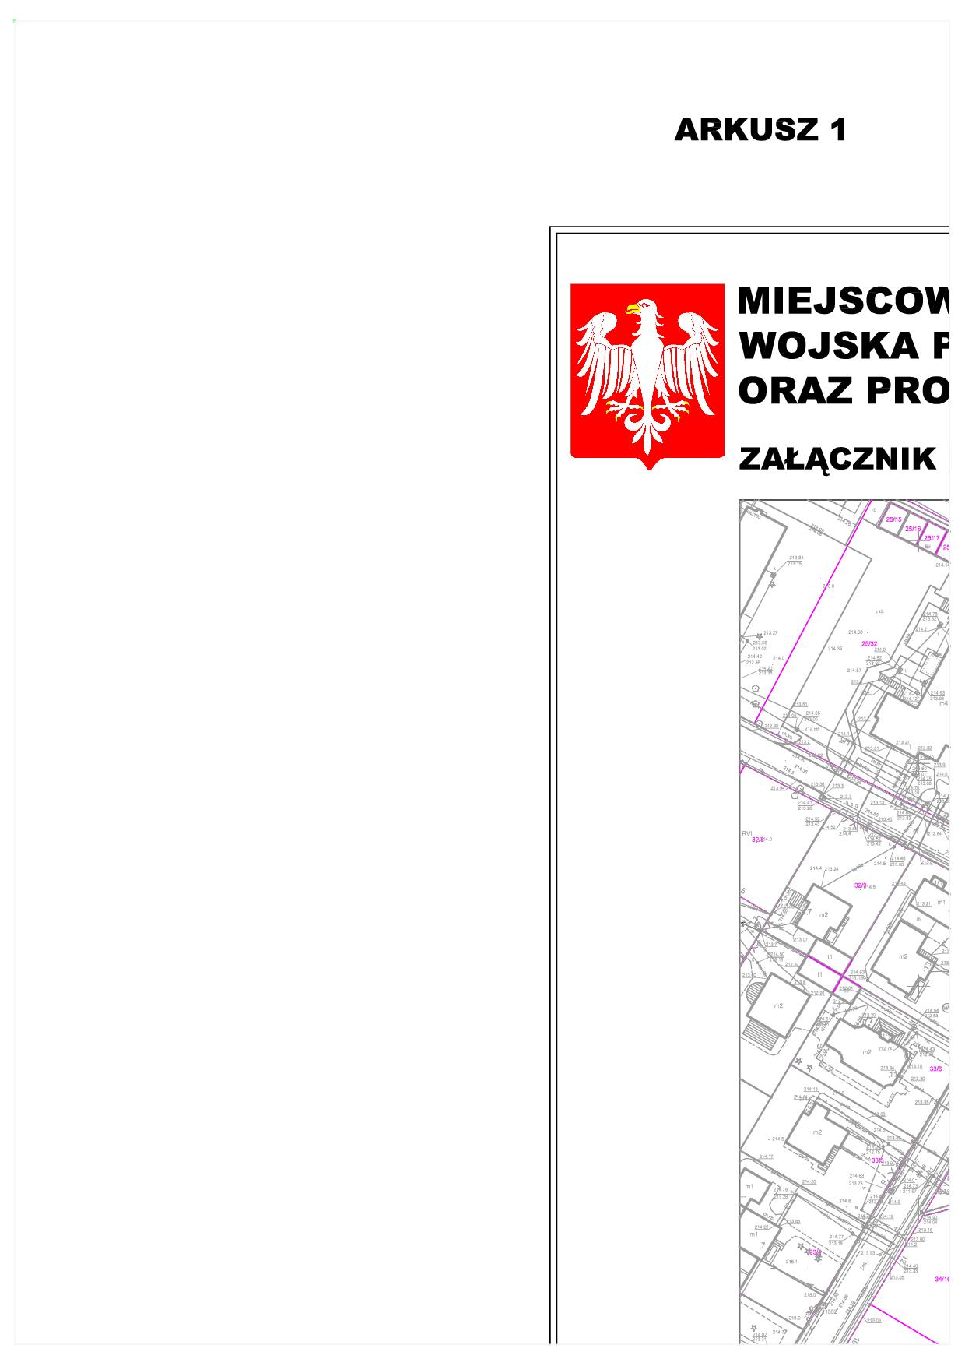

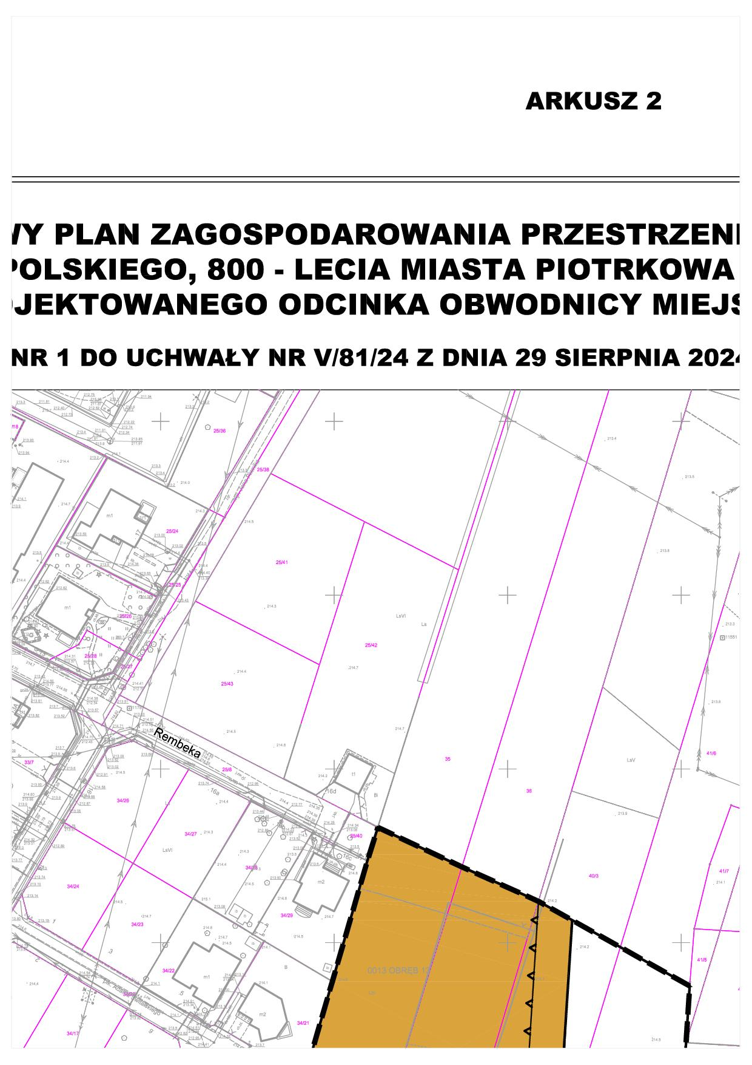

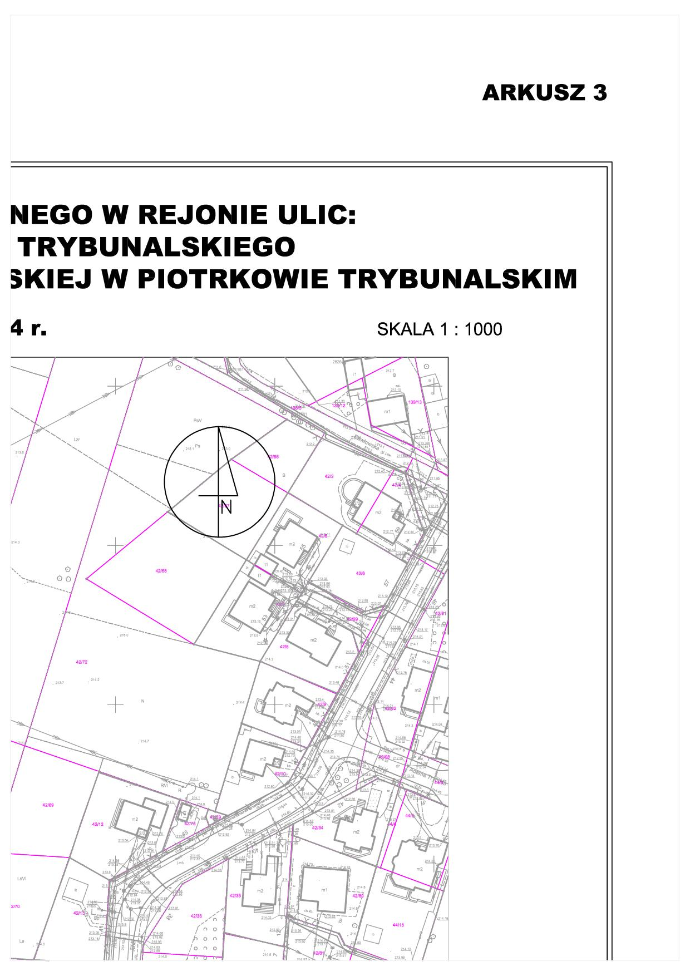

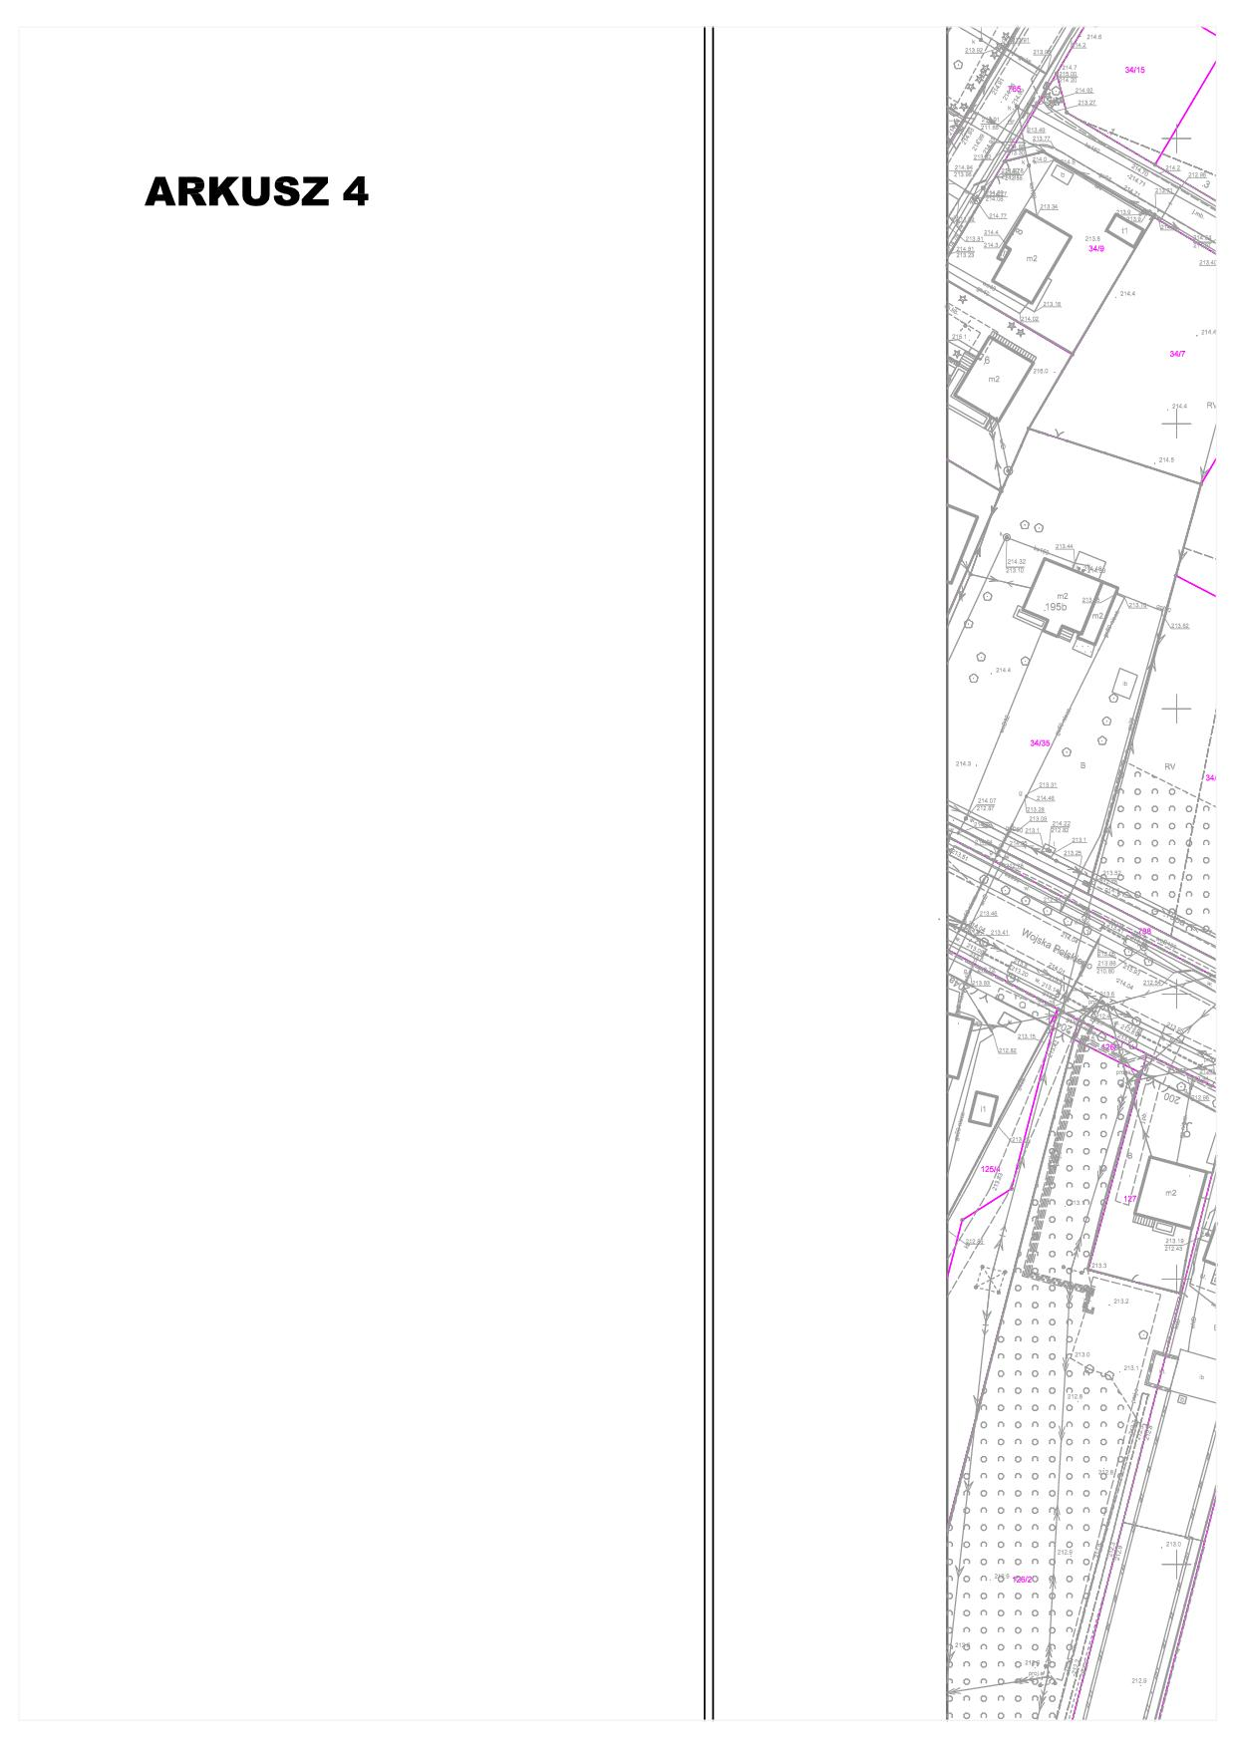

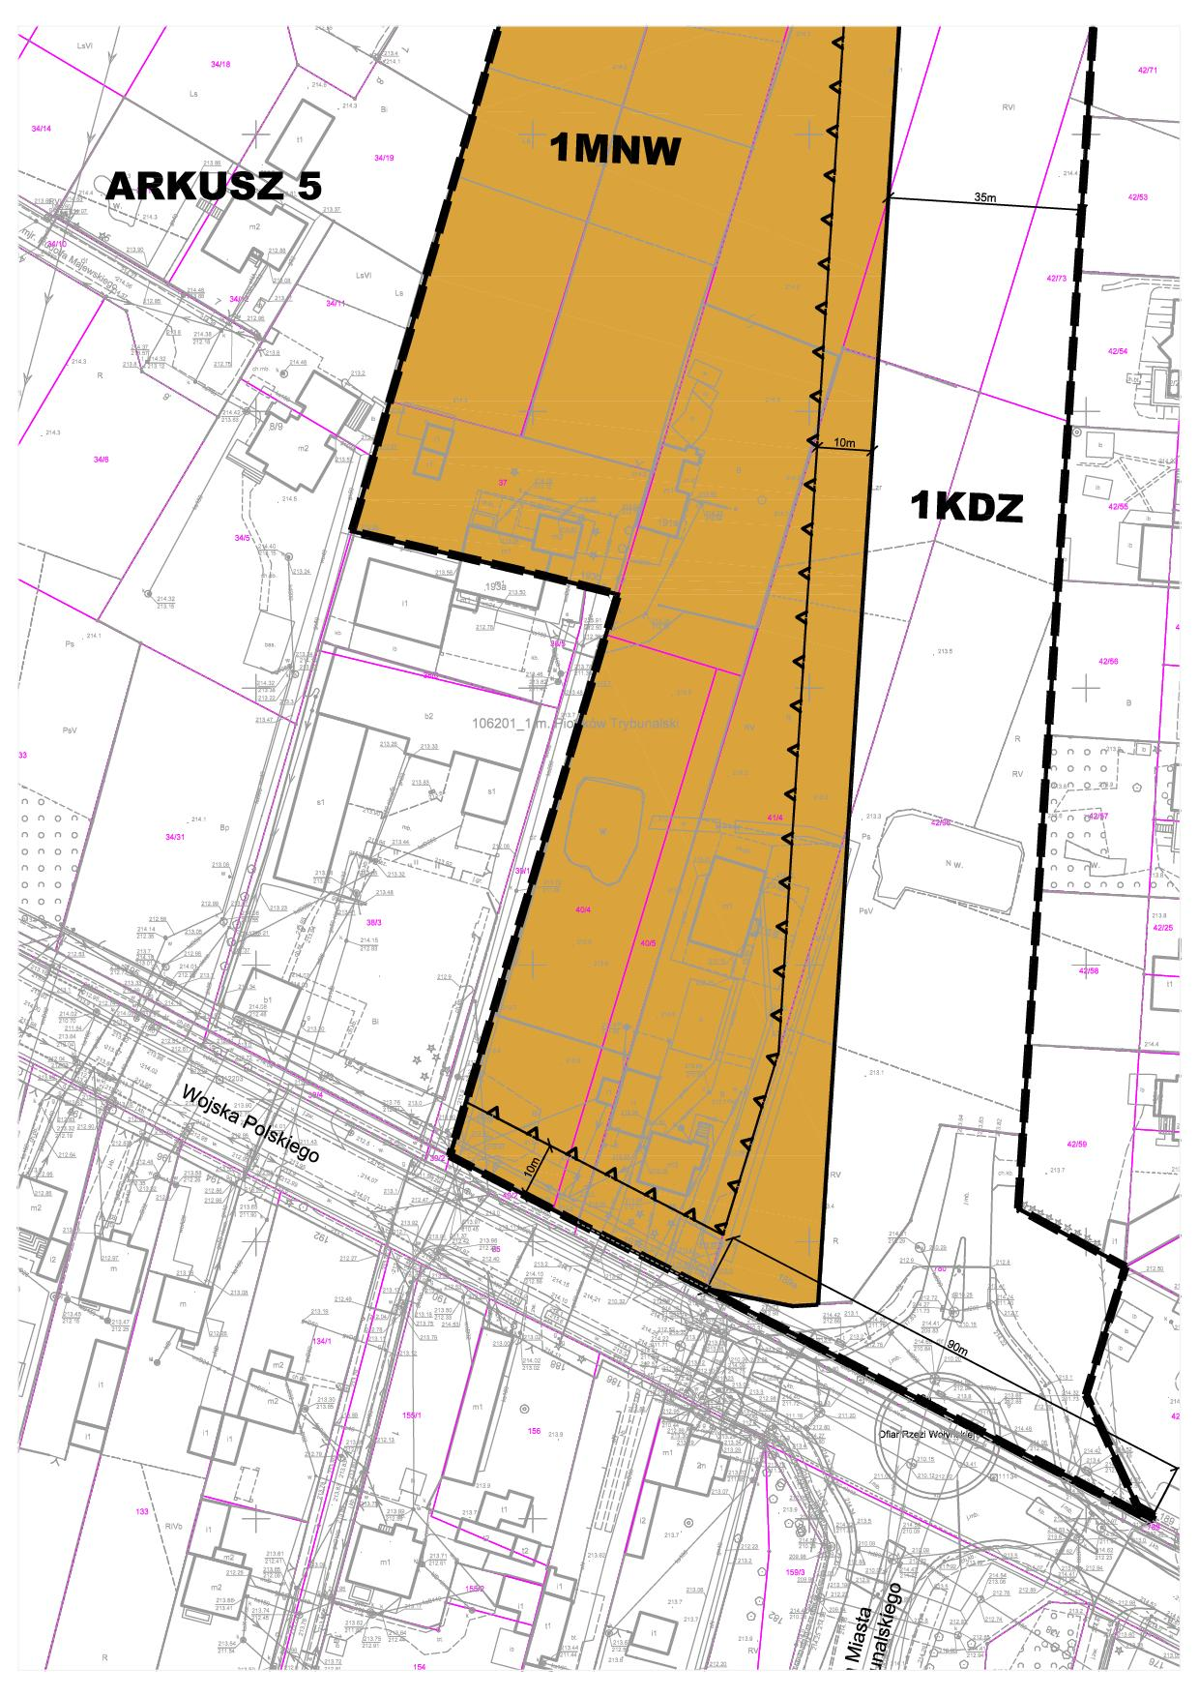

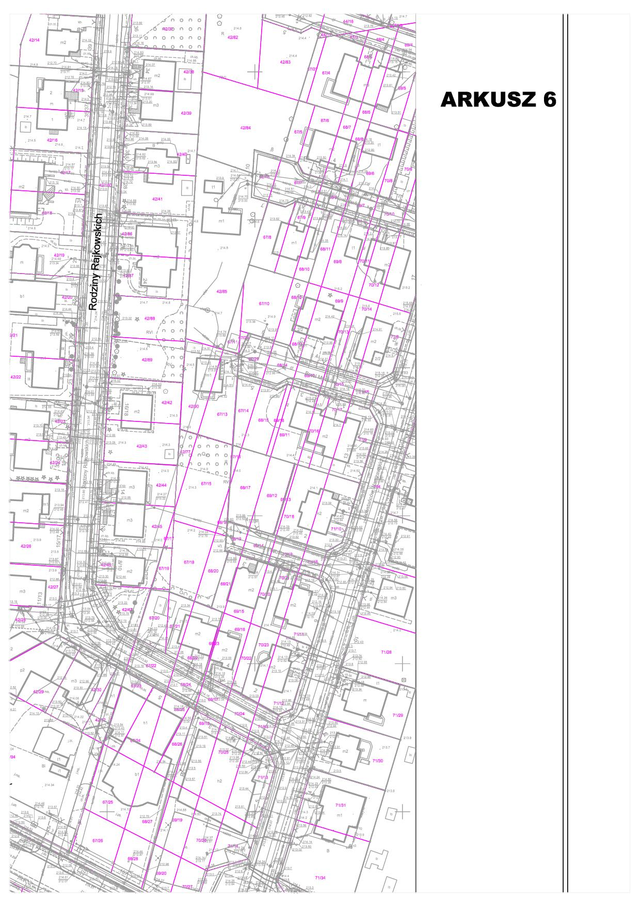

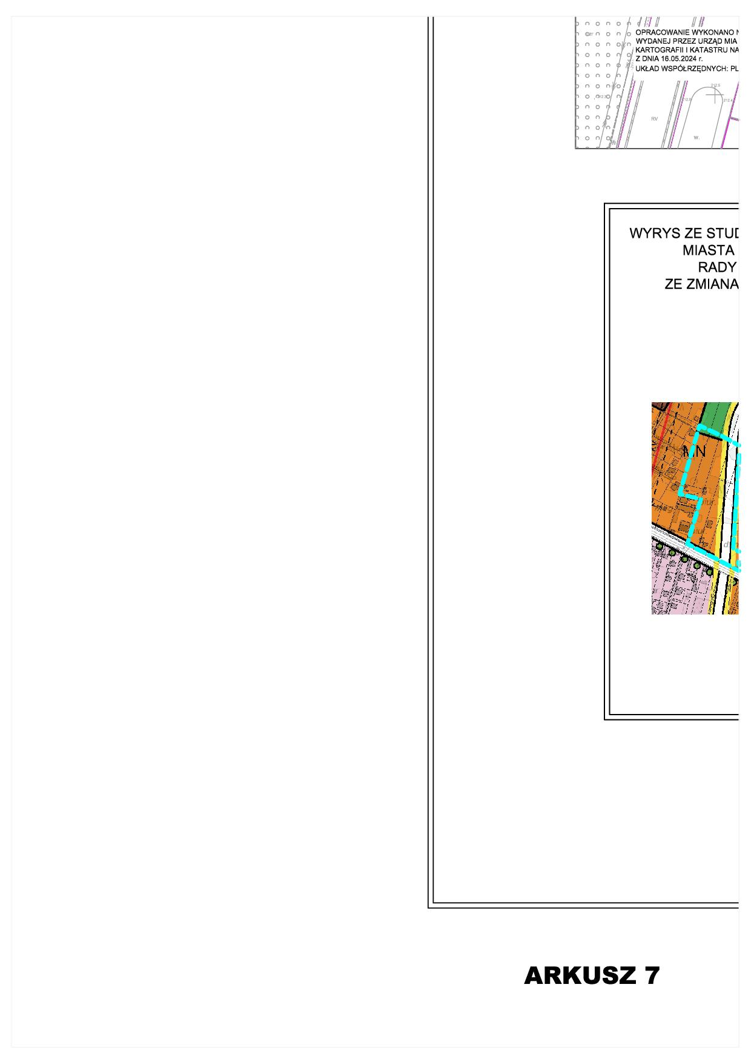

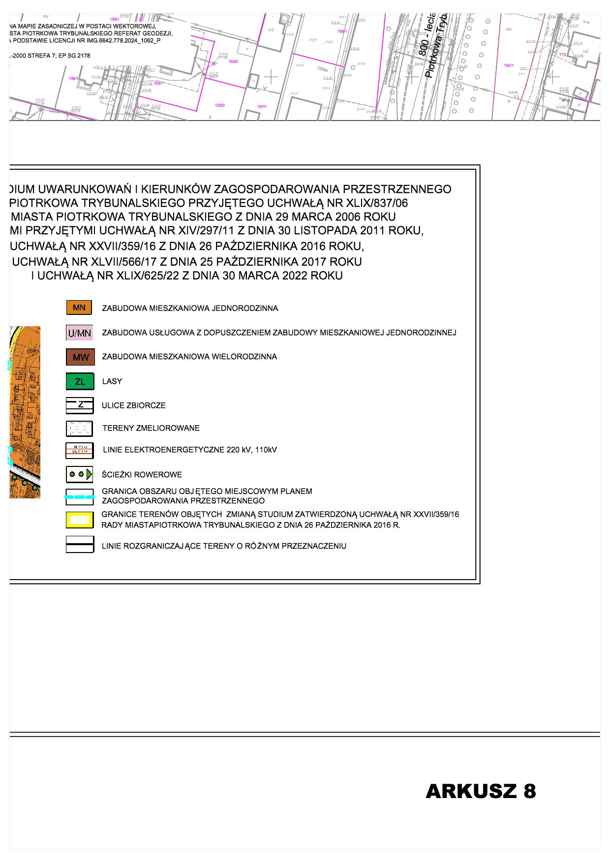

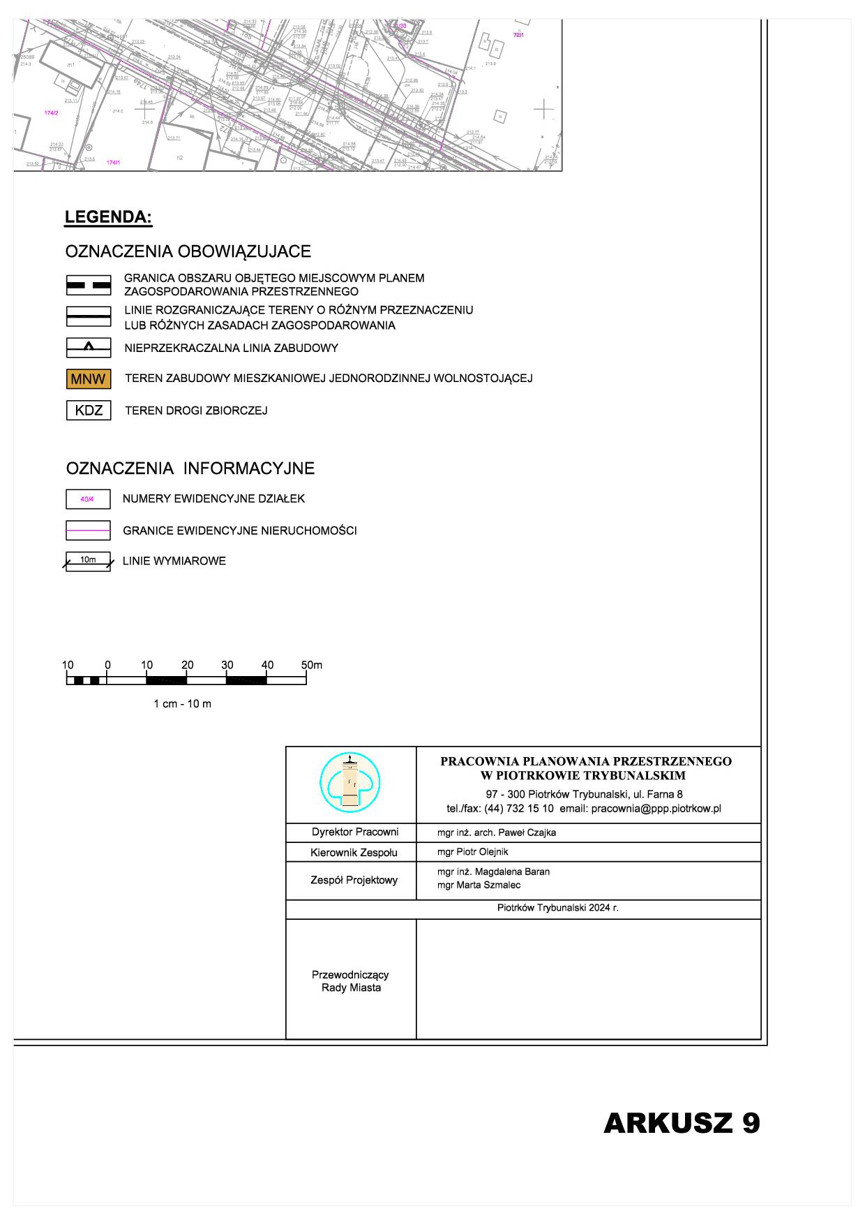

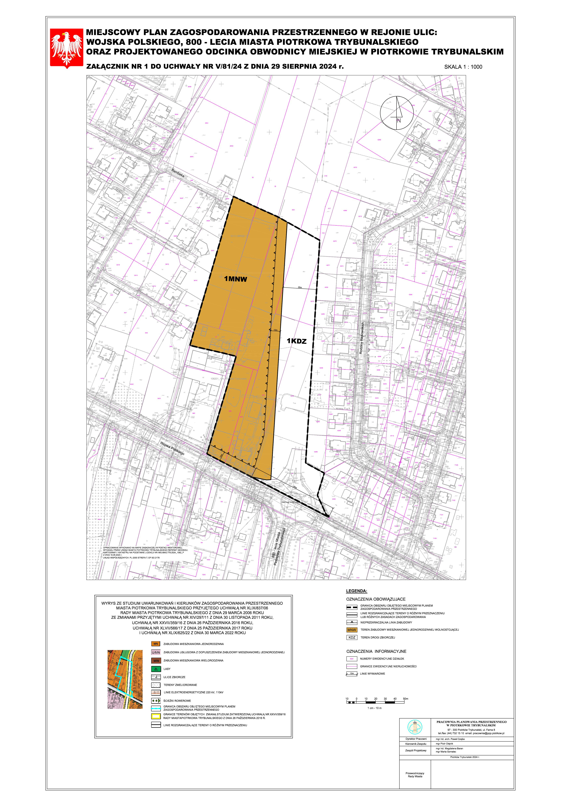

Załącznik Nr 2 do uchwały Nr V/81/24  
Rady Miasta Piotrkowa Trybunalskiego  
z dnia 29 sierpnia 2024 r.

**ROZSTRZYGNIĘCIE DOTYCZĄCE SPOSOBU ROZPATRZENIA UWAG ZGŁOSZONYCH DO PROJEKTU PLANU MIEJSCOWEGO**

Na podstawie art. 20 ust. 1. ustawy dnia 27 marca 2003 r. o planowaniu i zagospodarowaniu przestrzennym (tj. (Dz. U. z 2024 r. poz. 1130) w związku z art. 67 ust. 3 ustawy z dnia 7 lipca 2023 r. o zmianie ustawy o planowaniu i zagospodarowaniu przestrzennym oraz niektórych innych ustaw (Dz. U. z 2023 r. poz 1688) Rada Miasta Piotrkowa Trybunalskiego stwierdza, że w ustawowych terminach po wyłożeniu do publicznego wglądu projektu miejscowego planu zagospodarowania przestrzennego w rejonie ulic: Wojska Polskiego, 800 – lecia Miasta Piotrkowa Trybunalskiego oraz projektowanego odcinka Obwodnicy Miejskiej w Piotrkowie Trybunalskim, nie wniesiono uwag do projektu planu miejscowego.

Załącznik Nr 3 do uchwały Nr V/81/24  
Rady Miasta Piotrkowa Trybunalskiego  
z dnia 29 sierpnia 2024 r.

**ROZSTRZYGNIĘCIE DOTYCZĄCE SPOSOBU REALIZACJI ZAPISANYCH  
W PLANIE MIEJSCOWYM INWESTYCJI Z ZAKRESU INFRASTRUKTURY TECHNICZNEJ, KTÓRE NALEŻĄ DO ZADAŃ WŁASNYCH GMINY ORAZ ZASADACH ICH FINANSOWANIA, ZGODNIE Z PRZEPISAMI O FINANSACH PUBLICZNYCH**

Zgodnie z opracowaną prognozą skutków finansowych dla projektu miejscowego planu zagospodarowania przestrzennego w rejonie ulic: Wojska Polskiego, 800 – lecia Miasta Piotrkowa Trybunalskiego oraz projektowanego odcinka Obwodnicy Miejskiej w Piotrkowie Trybunalskim, ustalenia projektowanego planu generują wydatki wynikające z wykupu gruntów i realizacją układu komunikacyjnego tj. drogi zbiorczej oznaczonej symbolem 1KDZ, które należą do zadań własnych gminy z zakresu infrastruktury technicznej.

Finansowanie będzie odbywało się w oparciu o budżet gminy, z wykorzystaniem funduszy strukturalnych Unii Europejskiej oraz środków Funduszu Ochrony Środowiska, a także innych możliwych do pozyskania środków zewnętrznych.

Załącznik Nr 4 do uchwały Nr V/81/24  
Rady Miasta Piotrkowa Trybunalskiego  
z dnia 29 sierpnia 2024 r.  
Zalacznik4.gml

**Dane przestrzenne, o których mowa w art. 67a ust. 3 i 5 ustawy z dnia 27 marca 2003 r. o planowaniu i zagospodarowaniu przestrzennym (j.t. Dz.U. z 2024 r. poz. 1130) ujawnione zostaną po kliknięciu w ikonę**